Гуманитарный проект
государственного учреждения «Центр социального обслуживания населения Октябрьского района г. Гродно»
«Шаг навстречу здоровью»

Humanitarian project
The state agency "Center for social services for the population of the Oktyabrsky district of Grodno
"Step towards health"

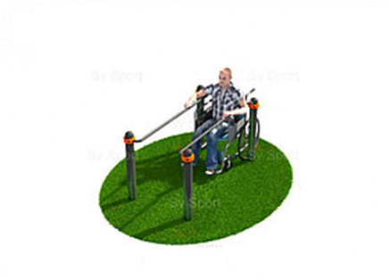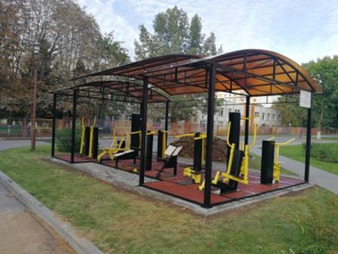

1. Наименование проекта: «Шаг навстречу здоровью»
1. Name of the project: " Step towards health"
2. Срок реализации проекта: 18 месяцев
2. Project implementation period: 18 months
3. Организация –заявитель, предлагающая проект:
государственное учреждения «Центр социального обслуживания населения
Октябрьского района г. Гродно»
3. Applicant organization proposing the project:
The state agency "Center for Social Services to the Population of the Oktyabrsky District of Grodno"
4.Цели проекта:
Улучшение качества жизни пожилого населения и инвалидов через проведение физкультурно-оздоровительных мероприятий
4. Project goals:
Improving the quality of life of the elderly and disabled through physical culture and recreation activities.
5. Задачи, планируемые к выполнению в рамках реализации проекта:
- укрепление общего физического здоровья, восстановление утраченных функций организма и увеличение активности пожилых людей и людей с инвалидностью через занятия физкультурой и спортом на специально оборудованной воркаут площадке;
- популяризация здорового образа жизни среди пожилого населения и инвалидов.
5. Tasks planned for implementation within the framework of the project:
- strengthening general physical health, restoring lost body functions and increasing the activity of the elderly and people with disabilities through physical education and sports on a specially equipped workout area;
- popularization of a healthy lifestyle among the elderly and disabled.
6. Целевая группа:
пожилые люди от 60 лет и старше, и инвалиды, находящиеся на социальном обслуживании в отделениях дневного пребывания Центра.
6. Task force: senior citizens age 60 years and older and disabled people who are on social services in the day care units of the Center.
7. Краткое описание мероприятий в рамках проекта:
- обустройство многофункциональной воркаут площадки;
- прохождение соответствующих согласований и получение разрешений;
- изготовление проектно-сметной документации;
- выбор организации-подрядчика;
- выполнение работ по обустройству воркаут площадки: укладка покрытия, установка спортивных тренажеров, снарядов, брусьев, скамеек, крытого навеса, ограждения;
- организация и проведение с пожилым населением и инвалидами физкультурно-оздоровительных занятий, спортивных соревнований на воркаут площадке.
7. Brief description of activities within the project:
- arrangement of a multifunctional workshop site;
- passing appropriate approvals and obtaining permits;
- production of design and estimate documentation;
- choosing a contractor organization;
- execution of works on the arrangement of the workout area: laying of the coating, installation of sports simulators, shells, bars, benches, a covered canopy, fencing;
- organization and holding of physical culture and recreation classes with the elderly and disabled, sports competitions at the workout site.
8. Общий объем финансирования (в долларах США): 70 000 $
8. Total funding (in US dollars): 70 000 $
Источник финансирования  Source of financing | Объем финансирования  (в долларах США)  Funding volume  (in USD)
Средства донора  Donor funds | 70 000 $
Софинансирование  Co-financing | Земельный участок S=270 m2  land plot S=270 m2
9. Место реализации проекта (область/район, город):
Республика Беларусь, г.Гродно, ул. Фомичева, д. 17.
9. Location of the project (region/district, city):
The Republic of Belarus, Grodno, Fomichova street, 17
10. Контактное лицо:
Баранова Мария Зеноновна, заведующий отделением дневного пребывания для граждан пожилого возраста государственного учреждения «Центр социального обслуживания населения Октябрьского района г. Гродно»
+375295879249, e-mail: ogpv-okt@mail.grodno.by
10. Contact person:
Maria Zenonovna Baranova, the head of the day care department for senior citizens of the state agency "Center for Social Services of the population of the Oktyabrsky district of Grodno"
+375295879249, email: ogpv-okt@mail.grodno.by

